
22, rue Louis Blériot, 16600 Magnac Sur Touvre
Tél. 05 17 20 60 61 – Email : contact@korum-secure.fr

FICHE PRODUIT
Carte Biométrique Java Card FIDO2 DSF310
Authentification forte dans un format carte : la biométrie reste dans la carte (Match-on-Card)

But  Authentifier le porteur par empreinte avant d'utiliser les fonctions de la carte (accès, signature, MFA). | Atout clé  Match-on-card : la biométrie est traitée dans la carte → meilleure confidentialité. | Où ça s'utilise  Entreprises, administrations, environnements sensibles : postes, VPN, portes, opérations critiques.
Comment ça marche ?
Enrôlement (1 fois) puis authentification au quotidien : la carte compare l’empreinte et autorise ensuite l’usage des clés crypto / applets.
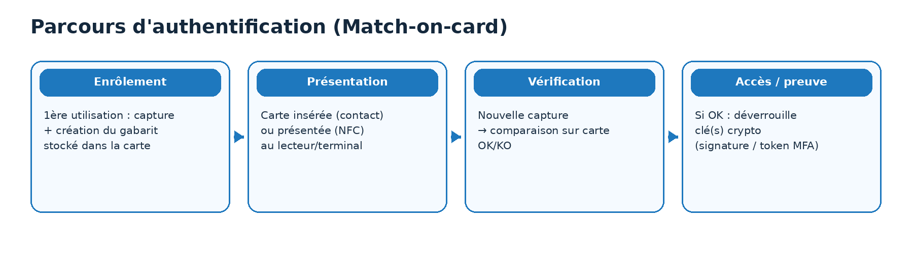
À quoi ça sert ?
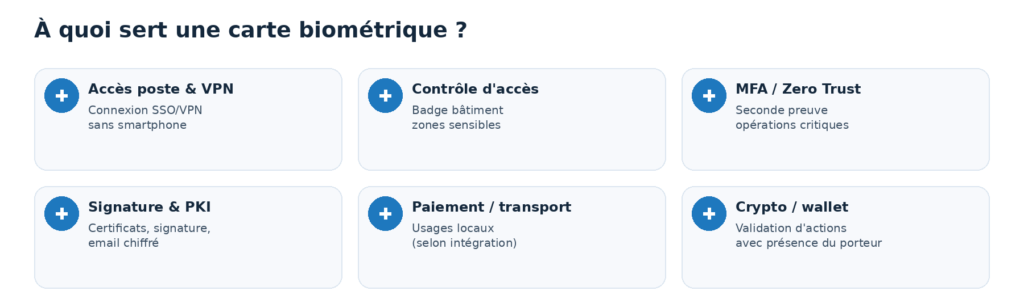

Pourquoi c’est plus sécurisé ?
La biométrie (gabarit) est stockée et comparée dans la carte. Le SI reçoit uniquement un verdict et/ou une preuve cryptographique.
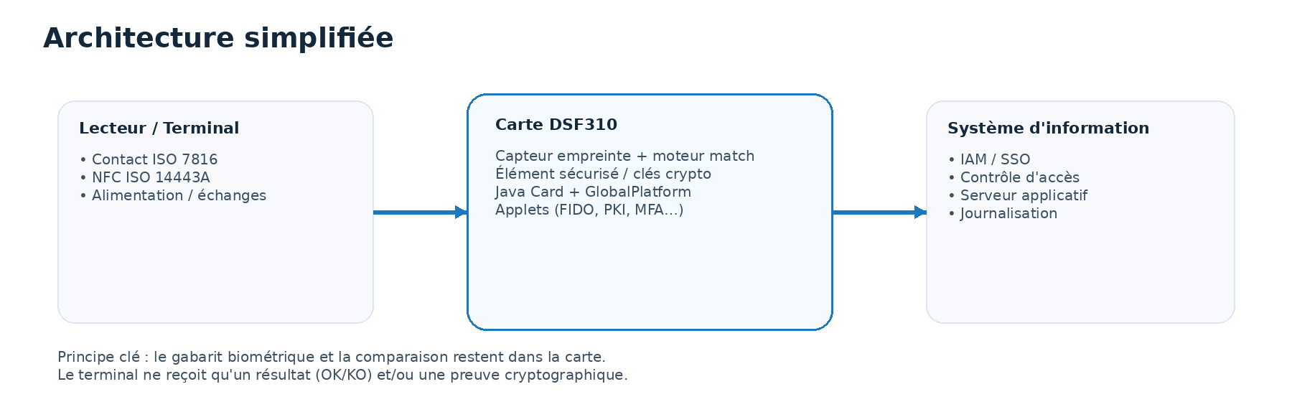

Spécifications (extrait)
Élément | Valeur
Format | ID-1 (85,6 × 54 mm) — carte fine
Interfaces | Contact ISO 7816 / Sans contact ISO 14443A
Biométrie | Capteur 114×114 px, 368 DPI — FRR 1% ; FAR 0,001%
OS / plate-forme | Java Card 3.0.4 ; GlobalPlatform 2.2.1
Crypto | AES, SHA, ECDSA, RSA, RIPEMD160, EdDSA + HKDF

Contactez-nous
Tél. : 05 17 20 60 61
contact@korum-secure.fr
Site : korum-secure.com

KORUM SECURE
SASU au capital de 5 000€
Siret n° 843 044 793 00027
TVA Intracom n° FR 41 843 044 793

Siège social
KORUM SECURE
22, rue Louis Blériot
16600 Magnac sur Touvre

